Физика.Магнетизм
Инструкция пользователя

О Modum Education 1
О курсе 1
Инструкция по установке материалов на VR-устройство 2
Инструкция по использованию 8
Запуск приложения 8
Взаимодействие с предметами 9
Подсказки 10
Выход из симуляции 10
Техническая поддержка 10

О Modum Education
Modum Education – это учебные материалы, разработанные с учетом стандартов школьной программы, которые легко встраиваются в структуру урока, для дополнительного вовлечения в учебный процесс и лучшего усвоения материала.

В данной инструкции указана необходимая информация для использования интерактивного VR-курса по предмету Физика и теме Магнетизм.

О курсе
VR-курс по физике “Магнетизм” – обучающий комплекс для подготовки учащихся 8-9 классов по темам магнетизма и электромагнитной индукции. Позволяет изучить явления в пространстве, понять связь видимых действий с невидимыми феноменами. Система микроуроков позволяет гибко организовывать учебный процесс при первичном изучении материала, повторении и подготовке к экзамену.

В курсе представлены три типа микроуроков:
- теория – изучение материала с трехмерными визуализациями;
- практика – решение заданий с подсказками;
- тренировка – решение заданий без подсказок.
Инструкция по установке материалов на VR-устройство
- Откройте браузер на панели или компьютере, к которому подключается интерактивная доска. В поисковой строке вбейте https://edu.modumlab.com/.

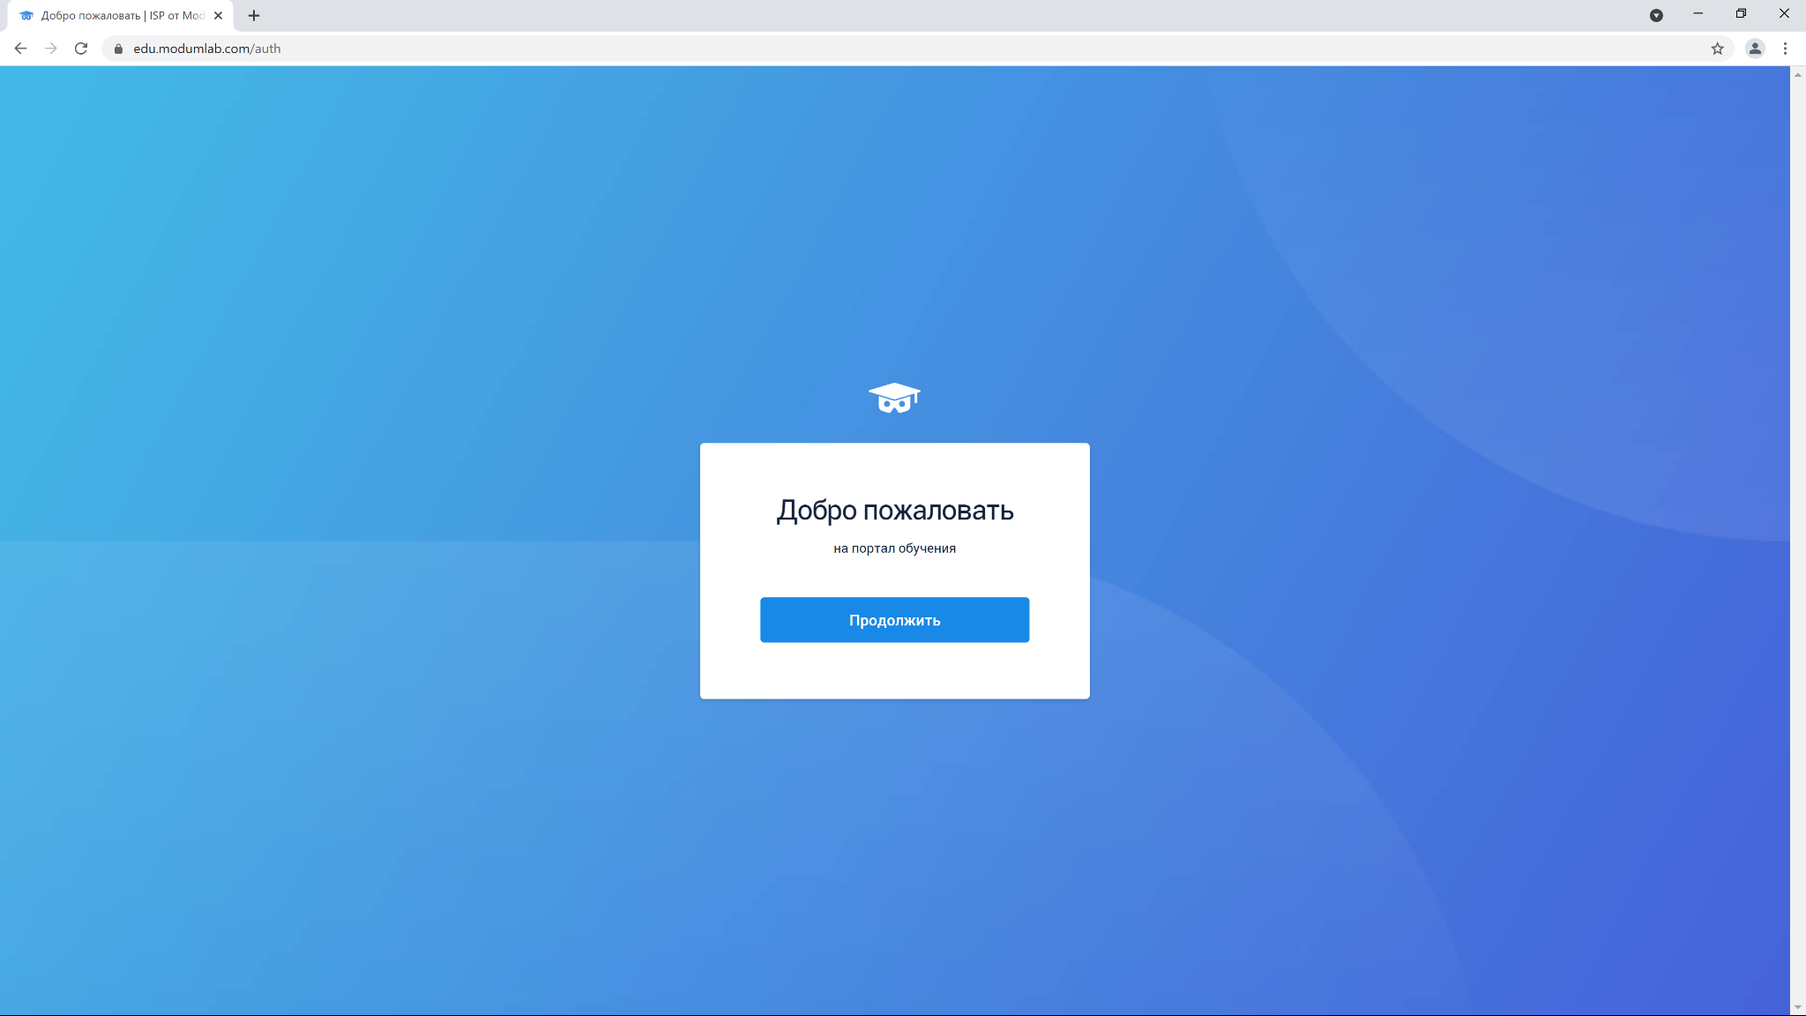

Нажмите кнопку “Продолжить” и в появившейся форме введите свой логин и пароль, который предоставлялся во время приобретения материалов.

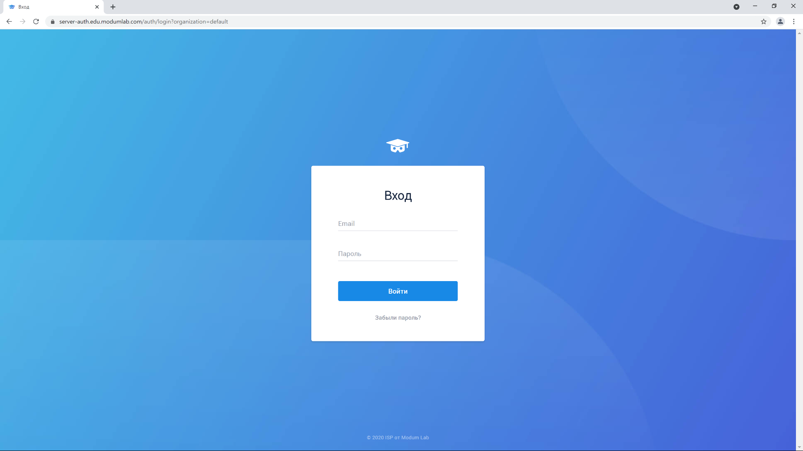

Так вы попадете на портал обучения. Нажмите “Скачать” в правом верхнем углу.

Если вы используете стационарную VR-систему (например, Vive Pro)
- На странице куда вы перешли, выберите приложение для компьютера (Windows)
- Дождитесь загрузки установщика на ваш компьютер и запустите его
- Установив приложение, запустите его через ярлык на рабочем столе
- Авторизуйтесь в приложении с тем же логином и паролем
- Выбирайте и запускайте интересующую тему урока, она отобразиться в VR-очках

Если вы используете автономную VR-систему (например, Vive Focus)
На странице куда вы перешли, выберите “VR шлем”, что используется в вашей организации.

Если вы используете Pico Neo 2, то выберите в разделе Pico G2 4K

Скачивание установочного файла начнется автоматически.

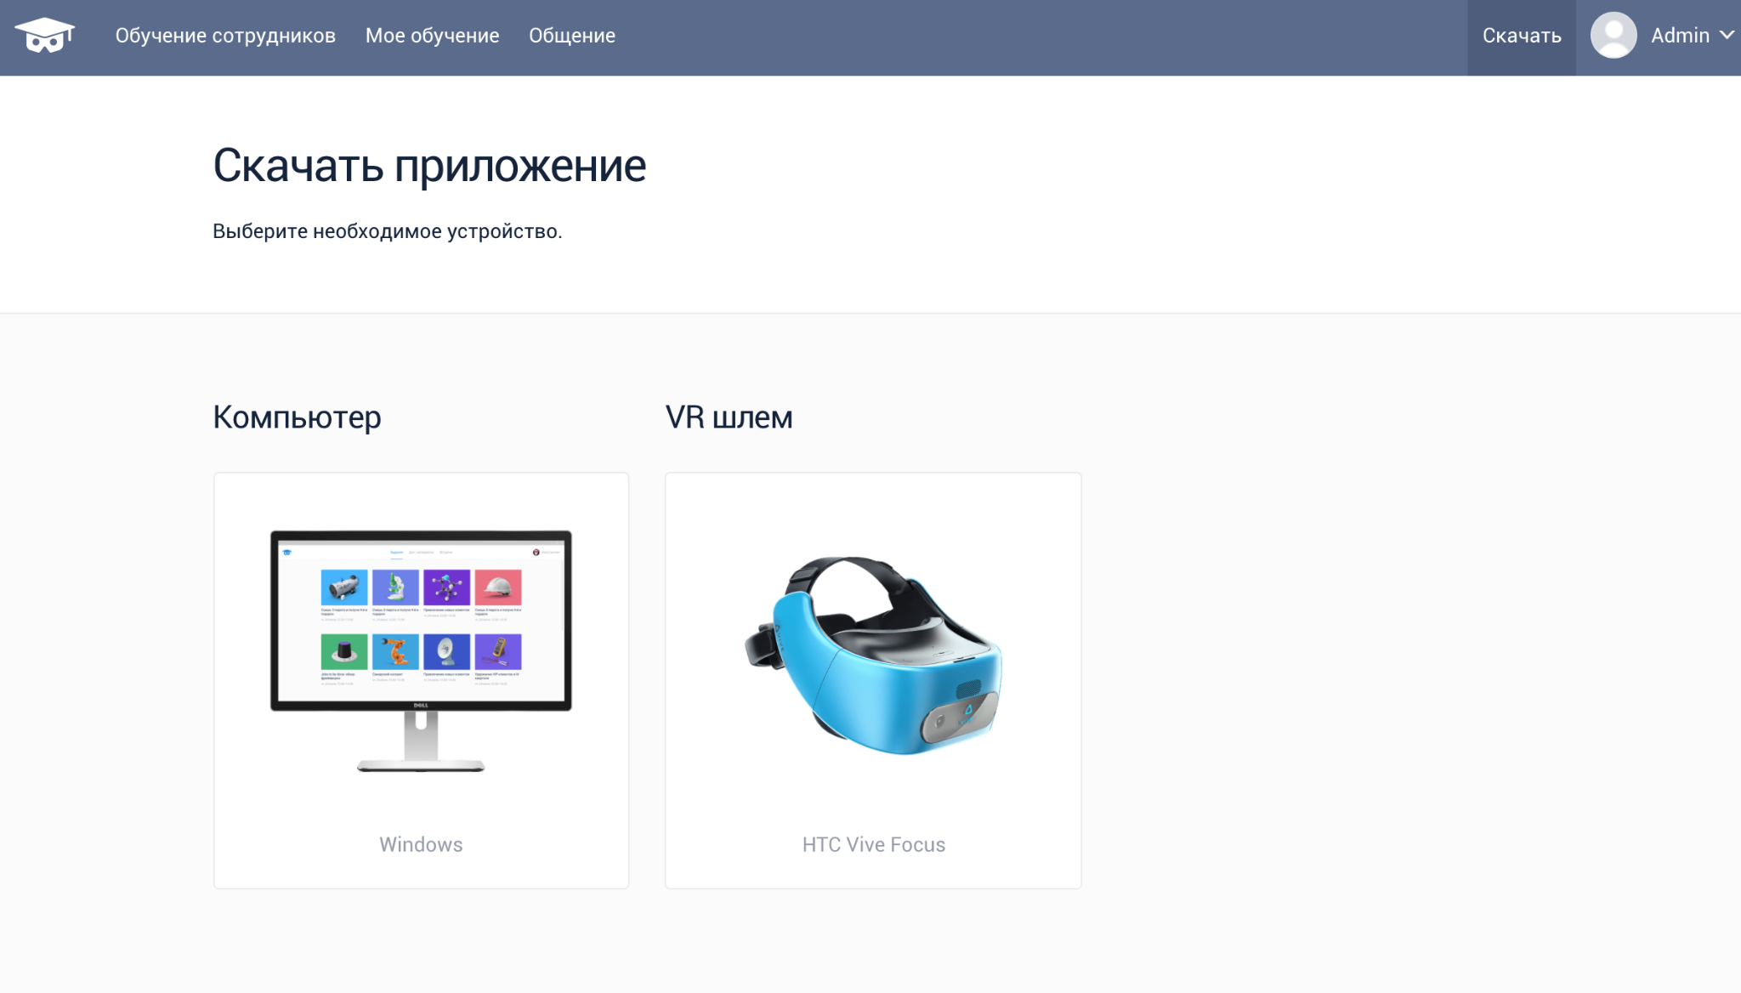

Скачанный файл будет иметь вид название_файла.apk

Ниже указана инструкция по установке приложения на Vive Focus. Установка на другие модели автономных очков виртуальной реальности происходит схожим образом.

2. Подключите VR-устройство к компьютеру

Подключите кабель USB-C к устройству | 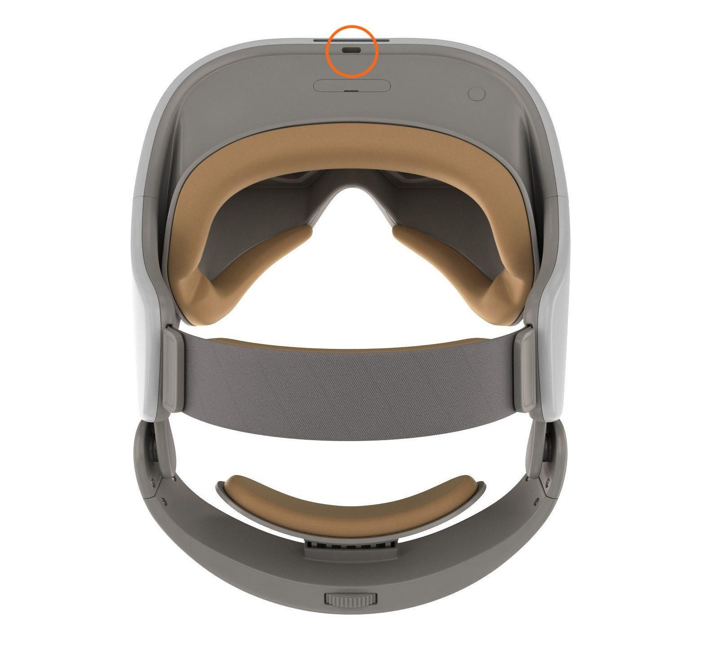
Наденьте шлем и возьмите пульт | 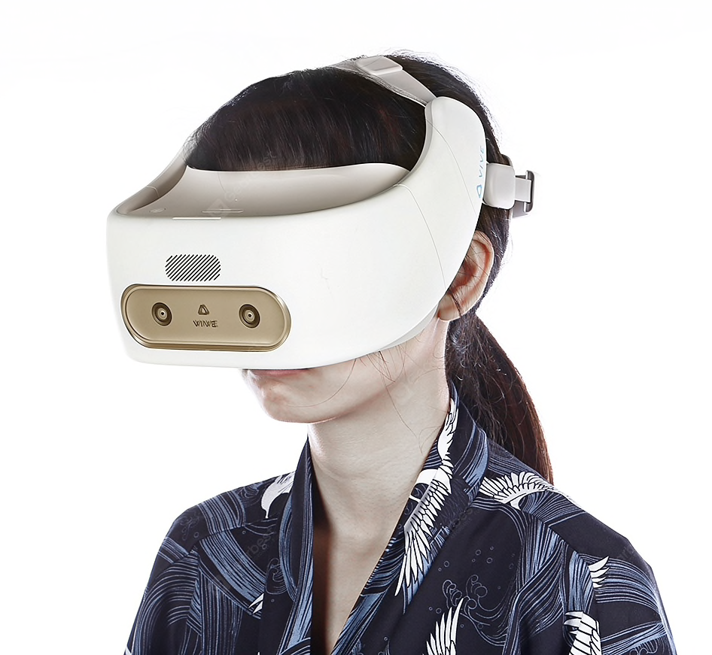
Произведите стандартную калибровку контроллера | 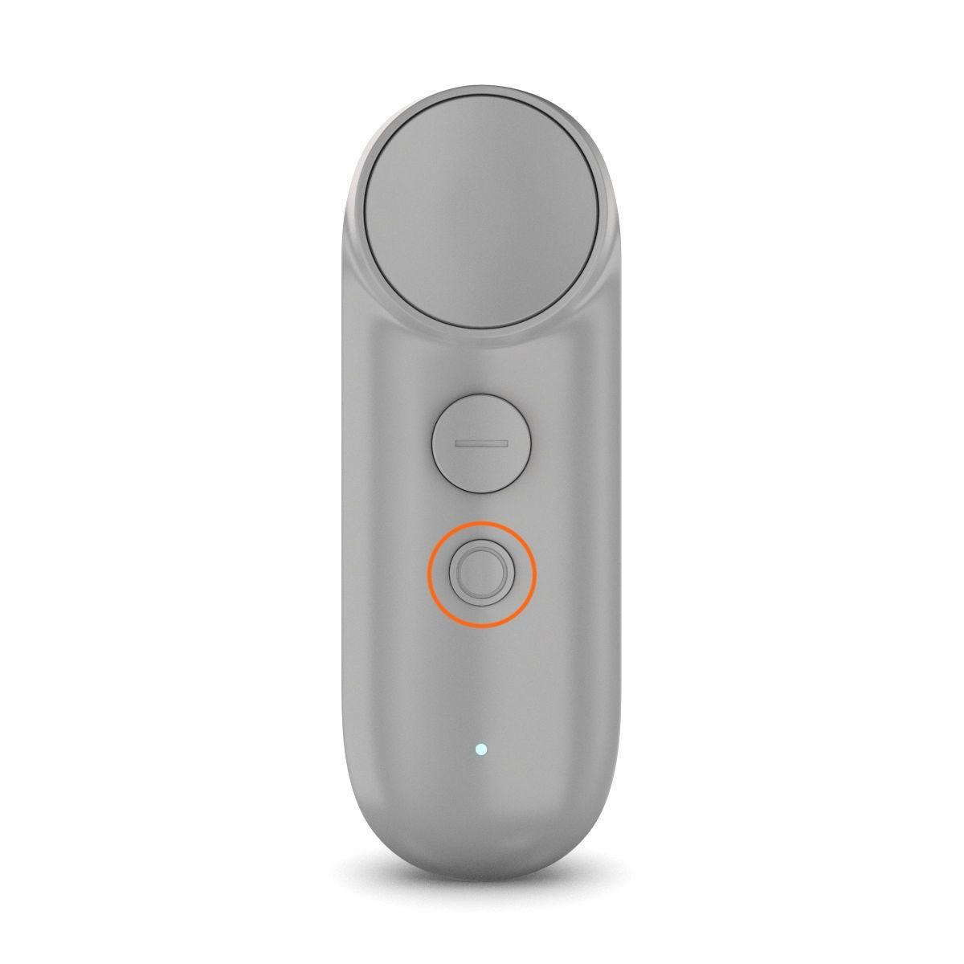
С помощью пульта в появившемся окне выберете transfer files и снимите шлем | 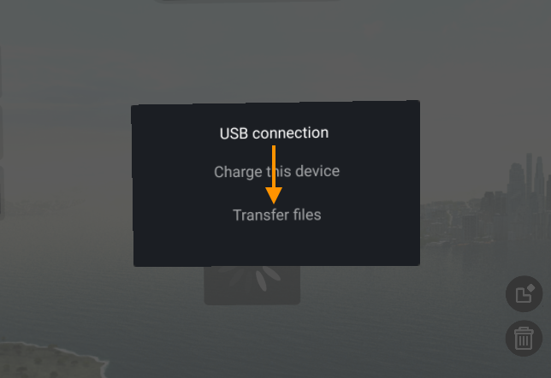

3. Откройте любой файл-менеджер* на своем компьютере (например, “Мой компьютер”). Устройство отобразится как съемный носитель (флэшка/жесткий диск).

4. Перенесите скачанный с портала файл в папку Download на устройство

5. Отсоедините шлем от компьютера.

6. Наденьте шлем и на Рабочем столе перейдите в раздел Library/Библиотека

7.Найдите и запустите разделе Library/Библиотека приложение File manager/Диспетчер файлов

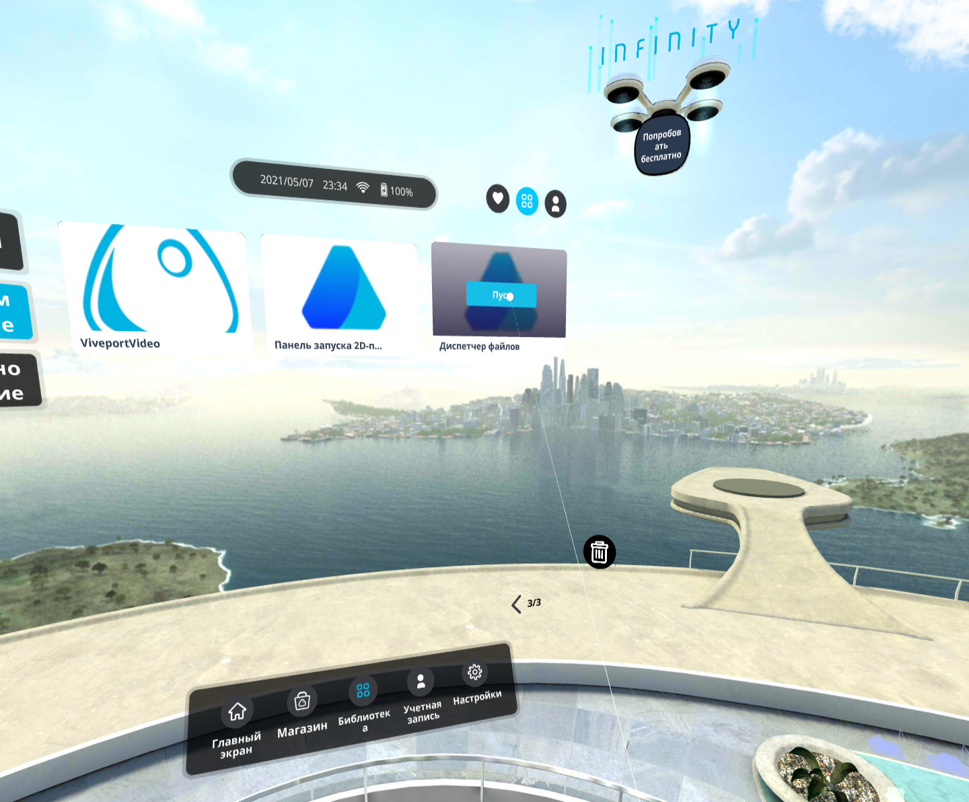

8. В появившемся экране зайдите в папку Download

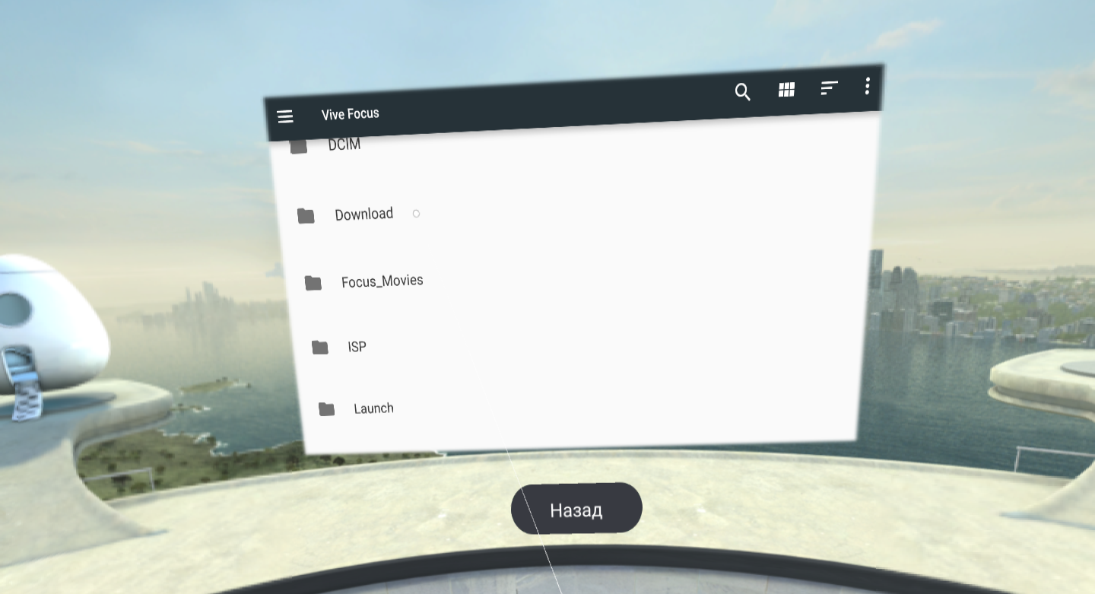

9. Нажмите 2 раза курком либо Touchpad с кликом на загруженный файл с форматом .apk

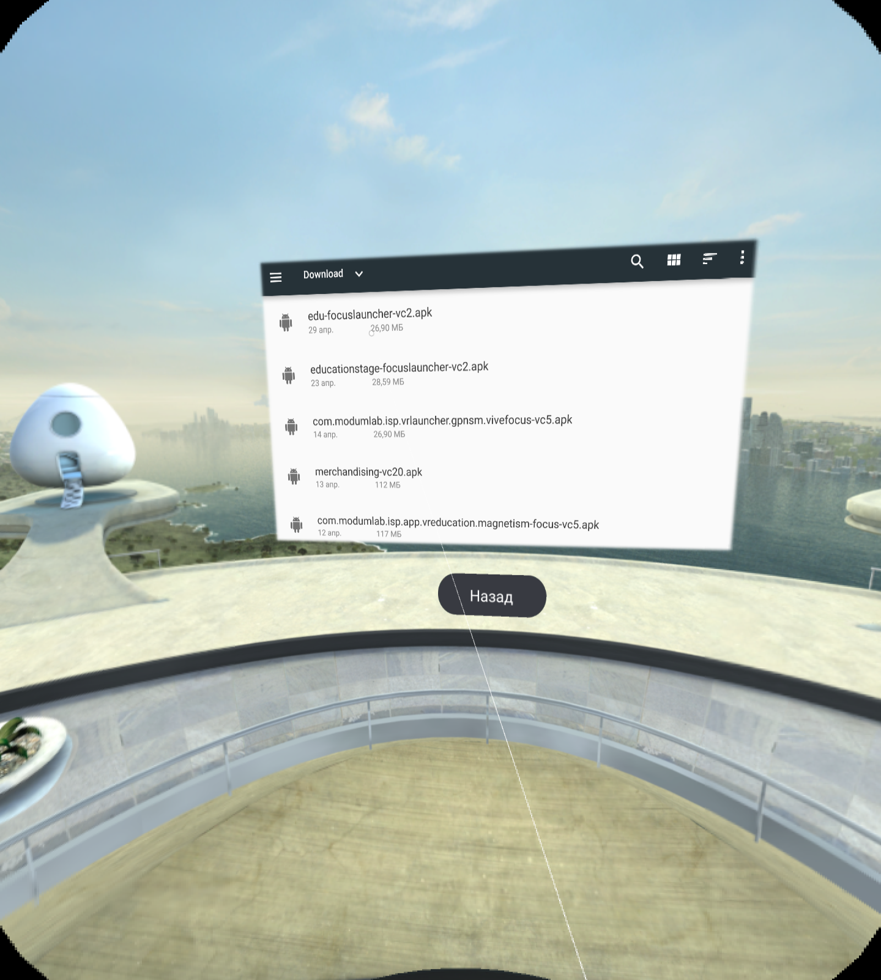

10. Выберите Install

11. По завершении нажмите Done. Установленное приложение Modum Edu будет доступно в разделе Library/Библиотека

*- на компьютерах Mac необходимо использовать дополнительную программу Android File Transfer (https://www.android.com/filetransfer/)
**- при установке обязательно разрешите программе доступ к памяти устройства (allow)

12. Приложение готово для использования, его можно запустить и работать с ним.

13. Откройте приложение, авторизуйтесь и увидите все доступные вам материалы.
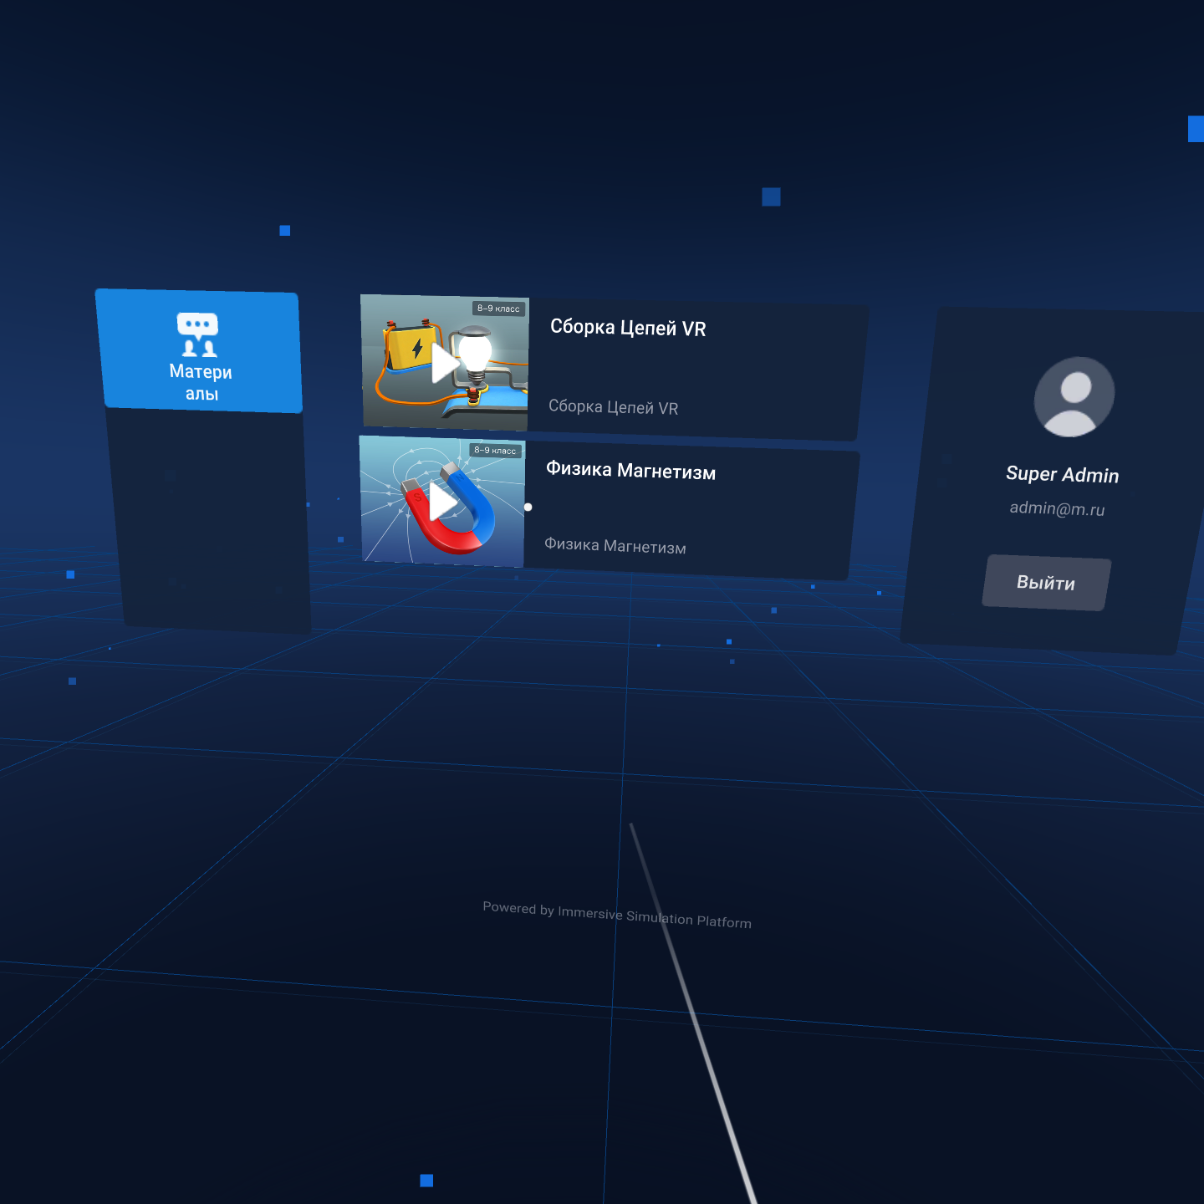

Инструкция по использованию

Запуск приложения
Включите VR-очки, откалибруйте контроллер нажав нижнюю кнопку на время до 10 секунд.
В библиотеки Vive Focus откройте лаунчер Modum Edu.
Авторизуйтесь со своим логином и паролем. В списке материалов нажмите на папку Физика. Магнетизм и выберите нужный микроурок по теории, практике или тренировке.

В списке материалов уроки расположены в следующей последовательности:

Теория
Постоянные магниты, опыт Ампера, опыт Эрстеда
Правило правой руки, правило правой руки для катушки (соленоида)
Сила Ампера, правило левой руки и сила Лоренца
Опыт Фарадея, правило Ленца

Практика
Правило правой руки
Опыт Эрстеда
Правило левой руки
Сила Лоренца
Опыт Фарадея

Тренировка
Правило правой руки
Опыт Эрстеда
Правило левой руки
Сила Лоренца
Опыт Фарадея

После выбора нужной темы вы окажетесь в виртуальной лаборатории:
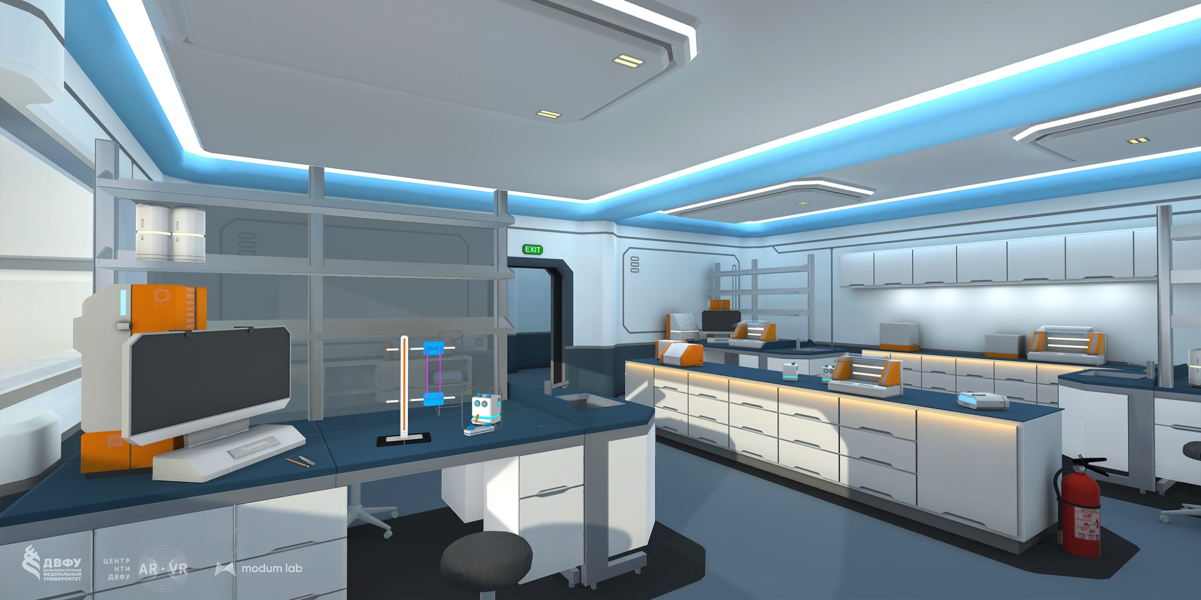

Взаимодействие с предметами
Пользователь может взаимодействовать с интерактивными объектами в разделах практики и тренировки (в разделе теории он наблюдает за процессами).

В данных разделах необходимо решать задачи путем установки и вращения объектов. Все необходимые элементы находятся прямо перед пользователем. Диктор помогает пользователю с элементами управления голосом.

- Чтобы взять объект, необходимо навести на него указкой контроллера и нажать на курок.
- Чтобы установить объект, необходимо выбрать подходящее место в цепи (подсвечивается) и перенести туда объект, затем вновь нажать на курок.
- Можно вращать объект для правильного позиционирования его относительно элементов цепи, для этого необходимо навести на объект указкой и нажимать на круглую кнопку (на Vive Focus 3 это “стик” - большая кнопка справа).
- Для проверки правильности решения пользователю необходимо нажать на кнопку “Проверить” у монитора на столе лаборатории.

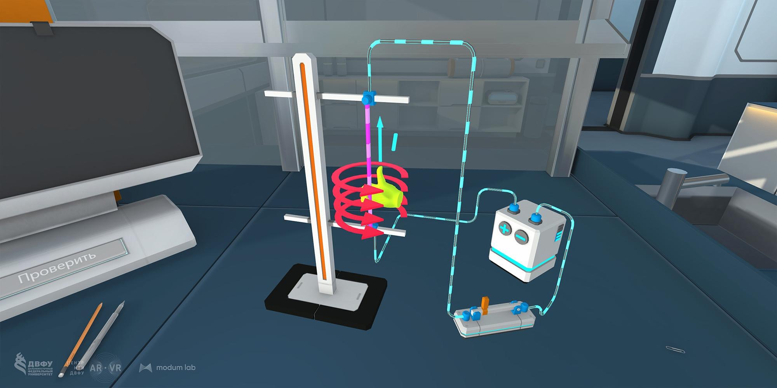

Подсказки
В режиме практики если пользователь допускает ошибку во время решения задачи, то перед следующей попыткой ему предлагается прослушать подсказку.

Выход из симуляции
Вы в любой момент можете выйти из симуляции, чтобы это сделать нажмите кнопку посередине контроллера (на Vive Focus 3 это кнопка “A”, на Pico 4 это кнопка меню на левом контроллере) и выберите “Выйти”.

Техническая поддержка
Если у вас остались вопросы по работе с интерактивными материалами Modum Education, пожалуйста, направьте их нам на адрес support@modumlab.com

